10 Pruebas de software de Inkr8
Este capítulo presenta la estrategia, el diseño, la ejecución y los resultados de las pruebas de Inkr8. La validación técnica ejecutable se completó para las 19 historias de usuario prioritarias y HU 2.2, incorporada de forma justificada por la validación del texto. Los resultados de la base y de las propuestas de corrección se presentan por separado.

10.1 Estrategia y entorno de pruebas
La estrategia combinó caja blanca, caja negra, pruebas unitarias, integración con Firestore y pruebas del cliente. Cada caso define una preparación reproducible, una operación y aserciones sobre salidas, errores y efectos permitidos o prohibidos. Se preservaron los identificadores canónicos de las HU, las referencias del capítulo 9 y la correspondencia de las filas 5.3 y 5.6. Una HU trazada indica una relación de evidencia; no equivale a un criterio integral demostrado.
El grupo asume la revisión y entrega de este trabajo, con asistencia de IA declarada para apoyar código de pruebas, fixtures, análisis de registros y documentación. La participación, revisión y reproducción de cada integrante requieren sus propios registros. La aceptación docente no se presume.
Componente | Entorno utilizado
Backend | Node 20.19.0, npm 10.8.2, JDK 21.0.9 y Firestore emulator 1.22.0 fijado por SHA-256.
Cliente JVM | Gradle 9.1.0, Android SDK 36 y JaCoCo 0.8.14. Tests forzados con --rerun.
Interfaz local | AVD nuevo API 36 default x86_64, WHPX y resolución 720×1280. Compose y ViewModels reales.
Aislamiento | Proyecto demo-inkr8 y loopback. Funcional y carga en instancias distintas. Perfiles 50/51 sin AVD ni builds paralelos.

Las dependencias externas se controlaron expresamente. Los tests de OpenAI sustituyen el SDK o el evaluador; las pruebas visuales usan repositorios controlados. La integración Android–Firestore utiliza SDK, repositorio y reglas reales en un emulador local, con inicio de perfil y sesión preparados como fixtures. No se ejecutó Google/OpenAI real ni se midió capacidad cloud.

10.2 Pruebas de caja blanca
Se seleccionaron seis métodos reales con complejidad ciclomática de al menos cinco. Para cada uno se conservaron el código numerado, el grafo de flujo de control y los casos testigo de una base de caminos factibles. En un grafo conectado se contrastó la expresión siguiente:
$V(G) = E − N + 2$
Paquete de referencia | Método | N | E | V y caminos
Marco | meritReward | 23 | 32 | 11
Pedro | validateWriting | 13 | 17 | 6
Víctor | ratingChange | 12 | 15 | 5
Jean Carlo | league | 13 | 17 | 6
Renzo | dailyWord | 14 | 19 | 7
Matías | mapUser | 20 | 25 | 7

Los 42 caminos básicos tienen casos aprobados en los registros finales. El rango de los vectores de incidencia coincide con la complejidad declarada. Se documentaron las decisiones propias de if, ternarios y cortocircuitos, las llamadas de biblioteca tratadas como atómicas y los callbacks desconectados excluidos del alcance. Las salidas convergen en un nodo común.
La correspondencia entre entradas y caminos se respalda con el código y los datos ejecutados; no se afirma instrumentación dinámica de cada nodo ni cobertura de todos los caminos combinatorios. La complejidad, la cobertura de ramas y la cobertura de líneas se informan como medidas distintas.

10.3 Pruebas de caja negra
Se revisaron los contratos de seis funcionalidades con al menos cinco campos efectivos en la frontera declarada. Las particiones y límites derivan de la implementación y del requisito: no se inventaron campos, máximos lingüísticos o validaciones ajenas al contrato para alcanzar la cantidad exigida.
Paquete | Frontera evaluada | Campos efectivos
Marco | FirebaseGameRepository.start | 6: id, userId, mode, writingMode, challenge y now.
Pedro | structureEvaluation | 10: contenido, modo, palabras, tópico, reglas, cuatro detalles de feedback y topicRelevant.
Víctor | FirebaseGameRepository.complete | 7: datos de partida, autor, contenido, modo, temporada y score/feedback de evaluación.
Jean Carlo | OpenAiWritingEvaluator.evaluate | 6: writingMode, content, words, topic, theme y advanced.
Renzo | GetDailyHome.execute y dailyWord | 5 campos de catálogo: word, definition, phonetic, partOfSpeech y rarity.
Matías | mapUser | 7: id y seis propiedades efectivas del DTO.

La prueba principal de Renzo se fortaleció desde el helper privado hasMetadata hacia una operación observable: GetDailyHome.execute, repositorio y Firestore reales. Los 25 casos aprobados varían los cinco metadatos persistidos, comprueban Home y caché exactos, y verifican errores y ausencia de escrituras indebidas ante vacío, espacios, ausencia o contenido inactivo. También se ejercitaron reparación y conservación del caché.
La frontera permanece explícita: getHome no recibe payload y dailyWord recibe directamente day; los cinco campos provienen del catálogo. Wong debe confirmar si esa frontera satisface el requisito docente de entradas CN. Si exige cinco campos de una solicitud o formulario, debe decidirse la reasignación o el uso diferenciado de otra operación existente. El cumplimiento técnico de los casos no certifica esa aceptación.
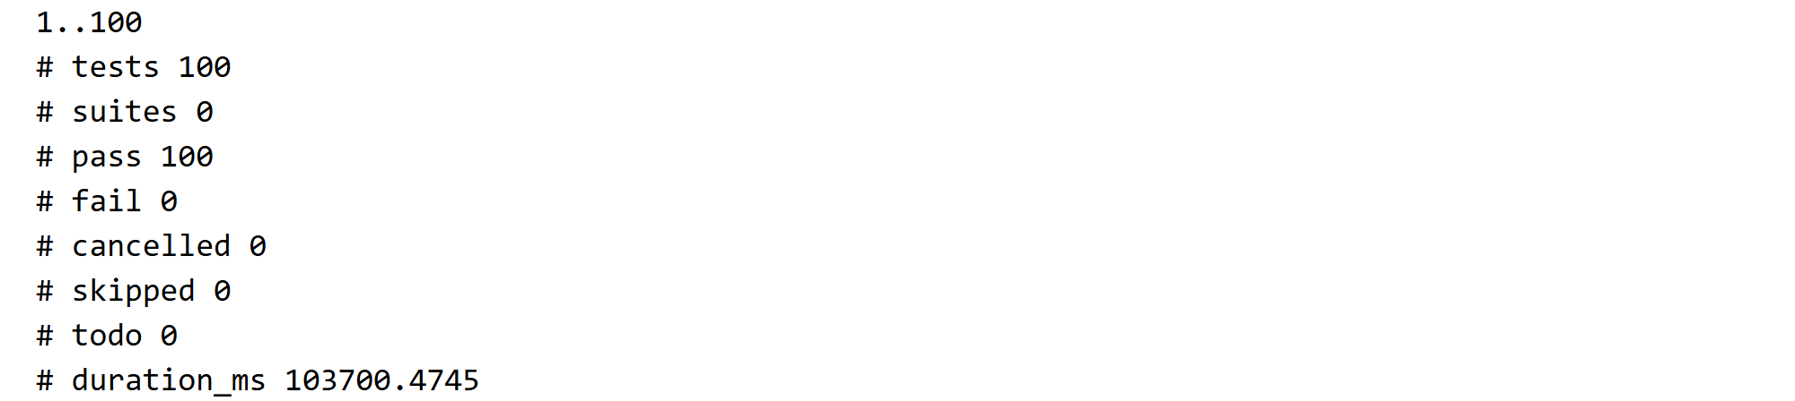
Figura 10.1. Base: 100 pruebas funcionales aprobadas en Firestore emulado, incluidas las 25 de Home observable. Captura del resumen TAP del cierre.
Fuente: cierre/matchmaking/evidencias/base-functional-final/run-01.log.

10.4 Pruebas unitarias y cobertura
Los seis métodos principales reúnen 67 casos distinguibles, con al menos cuatro por método. Las aserciones contrastan valores literales, errores y efectos, en lugar de obtener el esperado llamando a la misma implementación. La tabla conserva la organización nominal de los paquetes sin atribuir aportes individuales no registrados.
Paquete | Método unitario | Casos
Marco | meritReward | 24
Pedro | EvaluateGame.execute | 10
Víctor | ratingChange | 9
Jean Carlo | league | 12
Renzo | GetWordExample.execute | 5
Matías | mapUser | 7

Archivo de producción | Líneas | Ramas | Funciones
gamePolicy.ts | 84.00% | 100.00% | 100.00%
gameUseCases.ts | 81.13% | 86.96% | 50.00%
userPolicy.ts | 87.50% | 100.00% | 100.00%
contentUseCases.ts | 75.00% | 88.24% | 81.82%
userDto.ts | 66.67% | 100.00% | 100.00%
openAiWritingEvaluator.ts | 100.00% | 100.00% | 100.00%

Node mide el JavaScript compilado con mapas hacia TypeScript. Los porcentajes de la tabla corresponden al archivo completo, no a cada método o HU. JaCoCo conserva el bytecode generado y las partes sin pruebas: no se excluyeron pantallas para elevar la cobertura. Las instrumentadas de interfaz tienen resultados propios y no se presentan como cobertura JVM.
Módulo base | Líneas | Ramas | Métodos
domain | 16/73 (21.92%) | 20/32 (62.50%) | 11/150 (7.33%)
app | 237/896 (26.45%) | 141/524 (26.91%) | 115/413 (27.85%)

10.4.1 Resultados del cliente y trazabilidad
Los negativos de HU 3.6, HU 3.8 y HU 3.9 sustituyen tres comparaciones de constantes por 10 casos que inducen fallos de dependencia o datos inválidos y ejecutan casos de uso, mapper y ViewModel reales. Se comprueban sesión, estado de carga, mensaje y ausencia de nuevos envíos, cobros o recompensas. Las pruebas de interfaz verifican los mensajes visibles; la integración local reproduce un rechazo real del SDK de Firestore.
La base JVM contiene 96 casos, con 93 aprobados y 3 fallidos. La propuesta mínima del cliente obtiene 96/96, 6/6 en UI y 2/2 en SDK local. La propuesta separa el fallo de inicialización del perfil del fallo de observación, y traduce el error de resultado de Ranked PENDING/EVALUATED. Conserva el comportamiento de DRAFT, la cancelación y el envío.
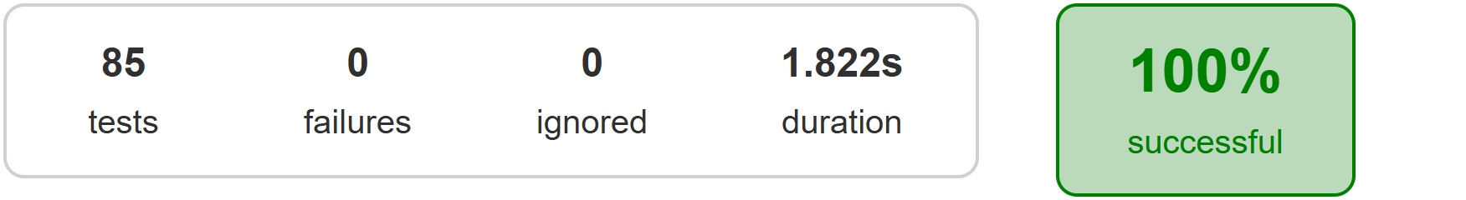
Figura 10.2. Propuesta del cliente: 85 casos JVM de app aprobados. El reporte separado de domain aporta 11 casos más, para 96 JVM. Repositorios controlados; esta imagen no acredita integración externa.
Fuente: cierre/cliente/proposal-all-coverage.log y reporte Gradle de app.
Las 19 HU prioritarias tienen traza en la matriz. Se desglosan 38 criterios prioritarios y 2 de HU 2.2, separando cláusula local demostrada de criterio integral. HU 3.9 dispone de evidencia local de delta inválido como null, aviso y recuperación sin nuevo envío; los defectos de mensajes de 3.6/3.8 se conservan en la base. No se declara aceptación E2E de Google/OpenAI ni conformidad ELO por caracterización.

10.5 Resultados finales defectos y decisiones
Suite de la base | Aprobados | Fallidos
Backend unidad/adaptador | 116 | 0
Firestore funcional | 100 | 0
Conformidad adicional AC-02 | 0 | 2
Perfil de carga 50 | 0 | 1
Cliente JVM | 93 | 3
UI local | 3 | 3
SDK Android–Firestore local | 1 | 1
Casos únicos de base | 313 | 10

El catálogo contiene 323 casos únicos de base. Los cuatro casos AC-02 ACTUAL/MANUAL, presentes también en la ejecución de conformidad, se cuentan una sola vez. Las repeticiones y las propuestas se informan aparte. El conteo de tests aprobados no se transforma en porcentaje de trabajo terminado o aceptación de HU.

10.5.1 Validación de las propuestas separadas
La propuesta de matchmaking modifica solo la preferencia dentro del timestamp mínimo empatado. Los 20 casos ampliados de guardas, incompatibilidades, timestamps e impares pequeños pasan tanto en la base como en la propuesta. Se verificaron autor, modo, temporada, perfil, evaluación y delta de rating 30/31, además del fallback. La propuesta pasa 116 unitarias, 100 funcionales y el caso de política de desempate.
Perfil de la propuesta | Completadas | MATCHED | Parejas | Pico
50 solicitudes, repetición 1 | 50/50 | 50 | 25 | 50
50 solicitudes, repetición 2 | 50/50 | 50 | 25 | 50
50 solicitudes, repetición 3 | 50/50 | 50 | 25 | 50
51 solicitudes | 51/51 | 50 | 25 | 51

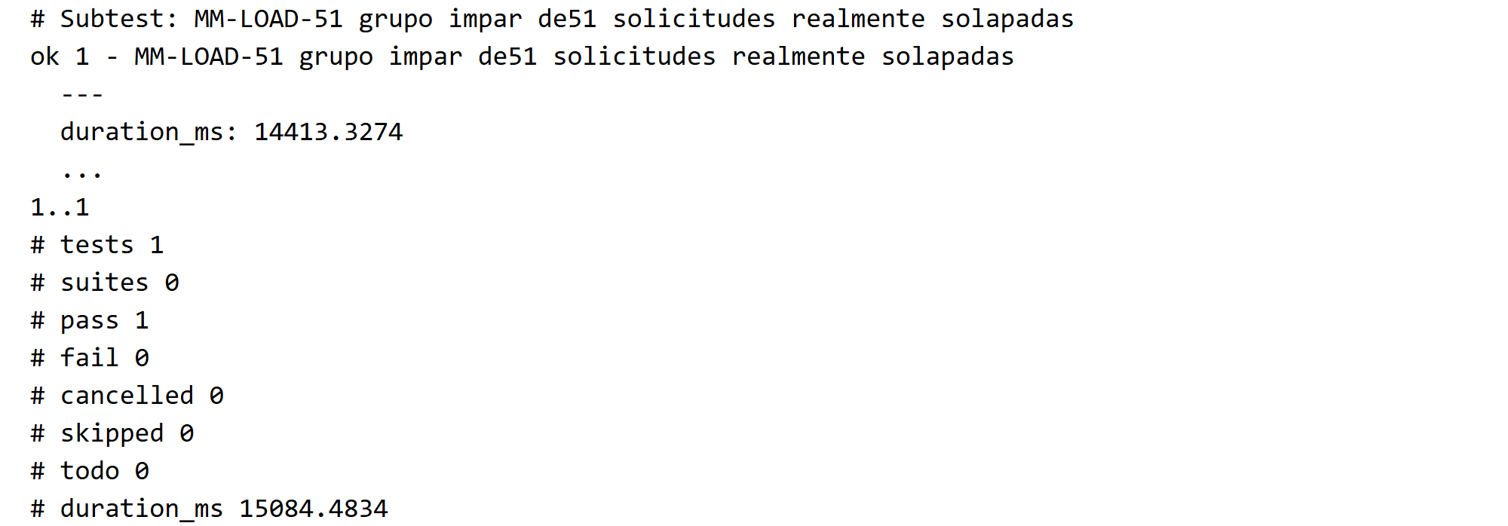
Figura 10.3. Propuesta: MM-LOAD-51 aprobado. Una prueba lanza 51 solicitudes concurrentes y verifica 25 parejas, una partida pendiente legítima y cero inconsistencias; no son 51 tests distintos.
Fuente: cierre/matchmaking/evidencias/propuesta-51-final/run-01.log.
El límite de 100 pertenece al producto original. Con 101/102 documentos, un rival elegible fuera de la consulta puede no encontrarse si los cien anteriores son incompatibles; ambos productos reproducen ese resultado. Una partida propia fuera de la ventana sí puede emparejar con un candidato dentro mediante fallback. No se promete ausencia de inanición ni capacidad cloud. La recomendación técnica es incorporar el parche mínimo tras aceptar el nuevo desempate y revisar el diff, manteniendo esta limitación identificada.
La corrección del cliente permanece en otro parche de dos archivos. Sus 96 JVM, 6 UI y 2 SDK locales están aprobados. Las propuestas se entregan por separado y no se aplicaron a la base. La propuesta de matchmaking no corrige ELO ni la recuperación automática 429/503.

10.5.2 Hallazgos reproducidos
Hallazgo | Resultado y alcance
LOAD-01 | La base completó 26/50 llamadas, con 26 MATCHED/13 parejas y pico 50. El objetivo completo de carga no se aprueba.
CLIENT-01 y CLIENT-02 | La base muestra un aviso de progreso al fallar observeUser y un mensaje crudo al observar resultados Ranked. La corrección separada está verificada.
CODE-01 | 429/503 conservan el texto pero no nextRetryAt para recuperación automática. Los dos casos de conformidad fallan en base y propuesta. La recuperación manual no aprueba AC-02.
DOC-CODE-01 | La implementación usa ajuste lineal y no probabilidad esperada ELO. La caracterización no valida la regla de negocio.
MM-WINDOW-01 | La ventana 100 puede excluir rivales compatibles; comportamiento heredado y reproducido en ambas copias.
TRANS-01 | Fallo histórico de transacción inválida/cerrada a 48 h. La espera completa y el aislamiento de pruebas se corrigieron; el cierre aprueba la recuperación, pero la causa histórica exacta sigue abierta.

10.5.3 Clasificación del cierre y pendientes externos
A corresponde a trabajo terminado y verificado: pruebas y fixtures, ejecuciones registradas, cobertura, CFG, evidencias y propuestas revisables. B corresponde a defecto reproducido y documentado, conservando el fallo de la base. C corresponde a dependencia de acceso o decisión externa. La confirmación docente y los registros humanos individuales no se fabrican.
ID | Responsable | Decisión o evidencia necesaria
EXT-01 | Wong y grupo | Aceptar las seis fronteras CN y el reparto; pronunciamiento expreso sobre cinco metadatos persistidos de Home.
EXT-02 | Cada integrante | Revisión fechada, aporte identificable y reproducción propia con comando, entorno, salida y resultado.
EXT-03 | Producto, grupo y docente | Definir ELO con parámetros y esperados independientes o aprobar formalmente la regla lineal.
EXT-04 | Backend y producto | Acordar rate_limit/insufficient_quota, 503, backoff, Retry-After, intentos y aviso; ejecutar luego conformidad preparada.
EXT-05 | Requisitos/UX y docente | Resolver los dos literales de entrada Ranked de HU3.3 y 3.4, por operación y capa.
EXT-06 | Requisitos y docente | Ratificar HU1.1 desde S2/ACCEPTANCE_REPORT; ASR E2:E3 se conserva como fuente inválida.
EXT-07 | Cliente y administrador | Proyecto/configuración de prueba, OAuth/huellas, cuentas/datos y dispositivo con Google Play Services para integración real.
EXT-08 | Backend y titular OpenAI | Autorizar modelo, clave y presupuesto; medir evaluaciones completas con muestras/tiempos para AC-01.
EXT-09 | Mantenedores y grupo | Decidir incorporación de los dos parches de producto y validación cloud autorizada.

El inventario operativo único se conserva en Pendientes_Externos.md/JSON. Los casos de conformidad ELO requieren decisión y esperados literales aprobados; sin ellos el verificador termina sin aprobar el requisito. Para 429/503 se conservan casos ejecutables sin elegir unilateralmente una política nueva. No se efectuaron llamadas facturables a OpenAI ni se editó el informe compartido.

10.5.4 Fuentes de evidencia del expediente
Diseño y trazabilidad. Matriz_Pruebas_y_Trazabilidad.csv/JSON, Casos_ejecutados.json y revision/Criterios_Demostrados.json.
Seis paquetes y CFG. paquetes/Seis_fichas.json y caja_blanca/grafos_y_caminos.json, con fuentes, decisiones y caminos testigo.
Resultados y cobertura. Resumen_resultados.json, evidencias/Cobertura.md y XML/TAP/AndroidJUnitRunner del cierre.
Integración y capturas. cierre/ui/Indice_Capturas.md y metadatos resultado-directo.json de base/propuesta.
Matchmaking y reproducción. cierre/matchmaking/Validacion_Final.md, Secuencia_Cargas_Final.json y README_Ejecucion.md.
Parches y decisiones. codigo/Bases_y_parches.json, propuesta_producto/Propuestas.json y cierre/decisiones/Matriz_Conformidad.json.

